Конспект непосредственно образовательной деятельности для подготовительной группы детского сада «Знакомство детей с профессиями взрослых - пожарный. Экскурсия в пожарную часть»
Базанова Людмила Александровна воспитатель Первой квалификационной категории МБДОУ Сявский детский сад «Колокольчик». Нижегородская область, Шахунский район, пос. Сява

ПОЯСНИТЕЛЬНЯ ЗАПИСКА

Дети знакомятся с профессией пожарного, отправляются на экскурсию в пожарную часть, знакомятся с пожарными и другими сотрудниками пожарной части, распорядком рабочего дня, изучают оборудование, смотрят пожарные машины. Так же в ходе занятия предлагается провести несколько игр.

ЦЕЛЬ: сформировать у детей представление о труде работников пожарной части, создать условия для развития познавательной деятельности, рассказать детям, как правильно вести себя в случае пожара.
ЗАДАЧИ:

Обучающие:
- Знакомство с трудом пожарного, диспетчера;
- Информирование детей о неправильных действиях и опасных последствиях.
- Знакомство детей с основными источниками возникновения пожара и способами безопасного поведения при возникновении пожара.
- Обучение детей действиям в экстремальных ситуациях.
Развивающие:
- Обогатить и активизировать словарный запас детей (пожарный, диспетчер, пожарная машина, пожарный рукав, насос, цистерна, пожарная лестница, огнетушитель, противогаз).
- Стимулировать и способствовать развитию речи.
- Развивать память, воображение, мышление (сравнение, анализ, обобщение).
- Формировать умение и навыки вести беседу, высказывать свое мнение.
- Учить отвечать на заданные вопросы.
Воспитательные:
- Воспитывать уважение и интерес к труду взрослых, к профессии пожарный.
- Воспитывать желание соблюдать правила пожарной безопасности.
- Воспитывать внимательность к окружающим людям, умение сопереживать, вовремя оказать необходимую помощь.
- Воспитывать навыки культурного поведения в общественных местах.

ИСПОЛЬЗОВАНИЕ СОВРЕМЕННЫХ ОБРАЗОВАТЕЛЬНЫХ ТЕХНОЛОГИЙ: элементы ТРИЗ-технологии, здоровьесберегающая технология (Игра «Топаем, хлопаем»), проектная деятельность (в рамках проекта «Знакомство детей с профессиями взрослых), ИКТ-технологии (компьютерная презентация), игровая технология (дидактические игры).

ОБОРУДОВАНИЕ:
- Плакат с изображениями не играй со спичками, не оставляй включенным утюг, не оставляй на плите чайник, будь осторожен с плитой, береги природу от огня (это может быть презентация на компьютере).
- Дидактический материал: картинки с изображениями огнеопасных и неопасных предметов.
- Материал: плакат «Правила поведения при пожаре» (это может быть презентация на компьютере).
- Дидактический материал: картинки с изображениями предметов, которые нужны при тушении пожара и предметов, которые при пожаре не нужны.

ПРЕДВАРИТЕЛЬНАЯ СОВМЕСТНАЯ ДЕЯТЕЛЬНОСТЬ:
- чтение произведений, рассказывающих о пожарах и действиях при возникновении пожара: сказка «Кошкин дом», произведение Л. Толстого «Пожарные собаки»;
- рассматривание иллюстраций: изображение тушения пожара, пожарные тренируются, ремонтируют технику, приводят в порядок обмундирование, пожарная машина, пожарный рукав, выдвижная лестница, одежда пожарного, противогаз.
- разговоры о поведении при возникновении пожара «Огонь - наш друг, огонь - наш враг», «Где работает огонь»;
- после рассматривания иллюстраций – рисование пожарной машины;
- заучивание стишков.

УЧАСТНИКИ: дети старшего дошкольного возраста 6-7 лет, воспитатель группы, сотрудники пожарной части.

МЕТОДЫ И ПРИЕМЫ: беседа, постановка вопросов, решение проблемных ситуаций, художественное слово.

ОЖИДАЕМЫЙ РЕЗУЛЬТАТ:
Формирование знаний по пожарной безопасности и уважения к профессии - пожарный. Сочинение рассказов «Что я видел на экскурсии», оформление фотоальбома.

ХОД НЕПОСРЕДСТВЕННО ОБРАЗОВАТЕЛЬНОЙ ДЕЯТЕЛЬНОСТИ

ПЛАН-КОНСПЕКТ БЕСЕДЫ
Воспитатель. Ребята, послушайте стихотворение и скажите, о людях какой профессии я вам сегодня хочу рассказать.
Смел огонь, они смелее,
Он силен, они сильнее,
Их огнем не испугать,
Им к огню не привыкать! (Пожарные)
Воспитатель Правильно, а как вы думаете, какими еще качествами должен обладать пожарный? (храбрый, внимательный, ловкий и др). Верно! Благодаря всем этим качествам пожарные могут быстро потушить пожар. А вы помните, по какому номеру нужно звонить, если случился пожар? (01).
Воспитатель Все верно! А из-за чего может случиться пожар?
(неосторожное обращение с огнем, игры с огнеопасными предметами; нарушение правил пожарной безопасности при эксплуатации бытовых электроприборов, печей).
Воспитатель (показывает плакат «Причины пожара») Ребята, запомните: опасно баловаться спичками, зажигалками, они предназначены для хозяйственных нужд, но никак не для игр. Даже маленькая искорка может привести к большому пожару. Ребятам младшего возраста опасно пользоваться бытовыми электроприборами, такими, как утюги, чайники, телевизоры, включать газовые плиты и др., самим топить печи, разжигать костры.
материал: плакат с изображениями не играй со спичками, не оставляй включенным утюг, не оставляй на плите чайник, будь осторожен с плитой, береги природу от огня.
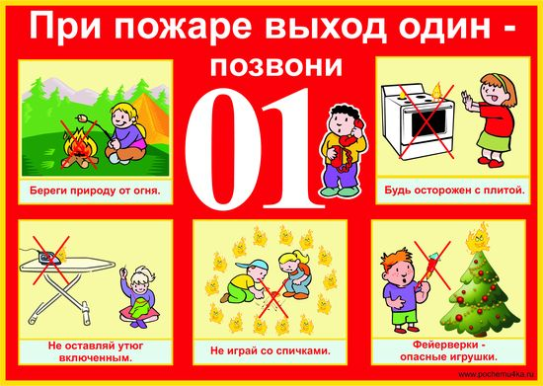

А теперь давайте поиграем в игру и узнаем, запомнили ли вы предметы, которые могут быть причиной пожара.

Дидактическая игра «Огнеопасные предметы»
Дидактический материал: картинки с изображениями огнеопасных и неопасных предметов.
Перед детьми лежат карточки с огнеопасными и неопасными предметами (вперемешку). Дети разделены на две команды. Игроки команды № 1 должны найти группу огнеопасных предметов, игроки команды № 2 должны найти предметы, не представляющие опасности. Объяснить, почему выбрали именно эти предметы.
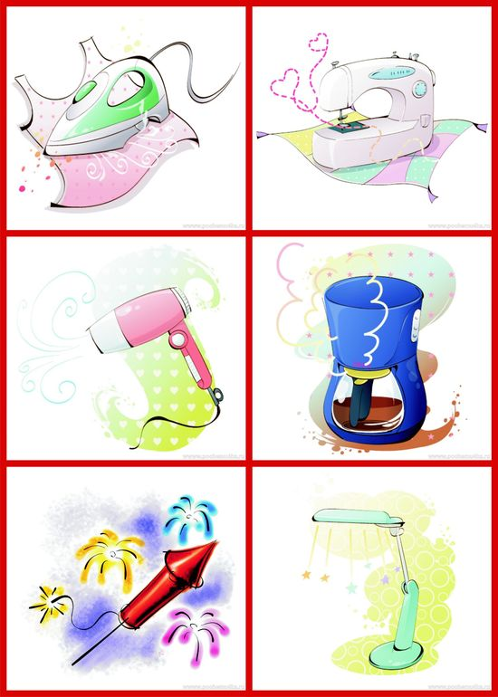
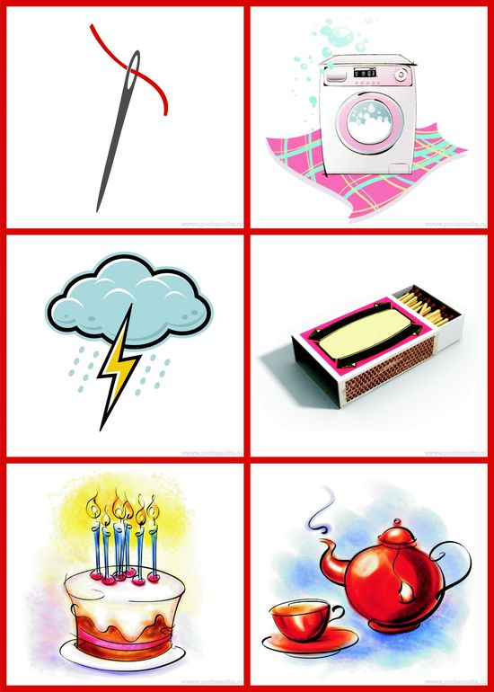

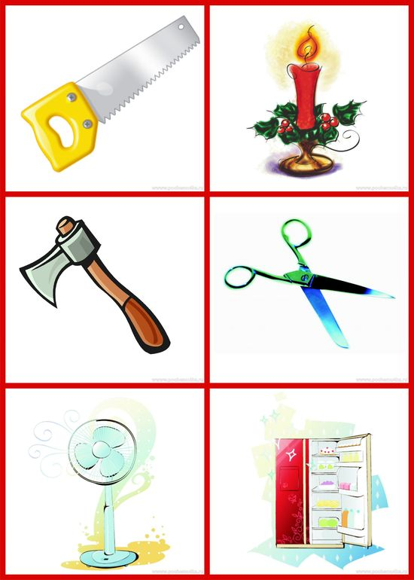

Воспитатель (показывает плакат «Правила поведения при пожаре»). Ребята, а теперь послушайте, что необходимо сделать, если возник пожар.

В первую очередь позвоните в службу спасения по телефону «01».
Сообщите что горит и точный адрес.
Если рядом есть взрослые, необходимо позвать их на помощь. Ни в коем случае не прячьтесь во время пожара в укромные места (под кровать, в шкаф, в кладовку и др.), пожарным будет трудно вас найти.
Если комната заполняется едким дымом, закройте нос и рот мокрой тканью, пригнитесь к полу и срочно покиньте помещение.
Твердо знайте, что из дома есть два спасительных выхода: если нельзя выйти через дверь, зовите на помощь из окна или с балкона.
Если пожар произошел в твоей квартире и есть возможность ее покинуть – убегай на улицу, не забудь плотно закрыть за собой дверь и сразу же сообщи о пожаре первым встречным прохожим, чтобы они вызвали пожарных.
Пожар может произойти в подъезде или в другой квартире. Если в подъезде огонь или дым, не выходите из квартиры. Откройте окно или балкон и зовите на помощь.
Во время пожара нельзя пользоваться лифтом: он может остановиться между этажами.
Если на вас загорелась одежда, падайте и катитесь, чтобы сбить пламя.
Если вы обожгли, например, руку – подставьте ее под струю холодной воды и позовите на помощь взрослых.

Ребята, соблюдая правила пожарной безопасности, вы никогда не попадете в беду!
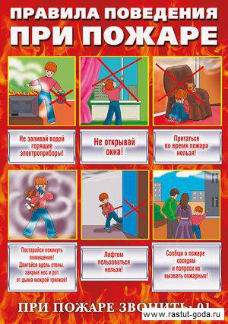
материал: плакат «Правила поведения при пожаре».

Воспитатель. Ребята, теперь поиграем в игру «Топаем, хлопаем»
Условие: Если дети поступают правильно - хлопают, если неправильно – топают.
Знаю я теперь, друзья,
Что с огнем играть нельзя! (хлопают)
Спички весело горят,
Буду с ними я играть. (топают)
Коля убежал за дом, там играет он с костром. (топают)
Он опасен, Лена знает,
Утюг больше не включает (хлопают)
Таня с Ниною играют, на печи газ зажигают (топают)
Клим увидел: дом горит,
Мальчик «01» звонит. (хлопают)

Воспитатель. А вы можете назвать предметы, которыми пользуются пожарные при тушении пожара? (вода, песок, огнетушитель и др). Верно! Давайте сыграем в игру «Что пригодится при пожаре».

Дидактическая игра «Что пригодится при пожаре»
Дидактический материал: картинки с изображениями предметов, которые нужны при тушении пожара, и предметов, которые при пожаре не нужны.
Перед детьми лежат картинки с изображениями предметов, которые нужны при тушении пожара, и предметов, которые при пожаре не нужны (вперемешку). Карточки делятся между двумя игроками. Игрок №1 выбирает из своих карточек предметы, которые нужны при пожаре, игрок № 2 – которые не нужны. Карточки, не подходящие игроку, можно выменять у второго игрока, объясняя для чего нужен или не нужен предмет при пожаре.
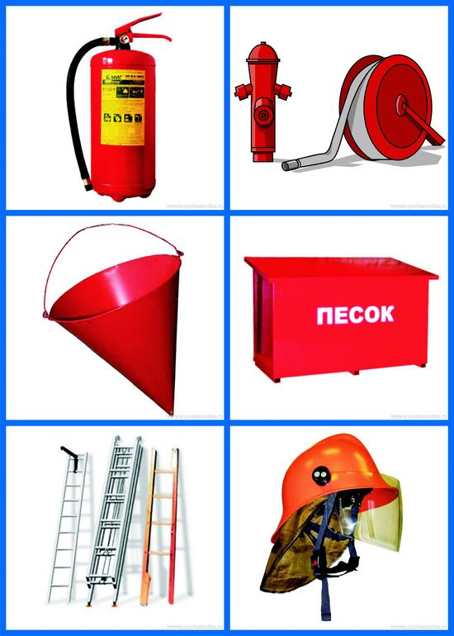

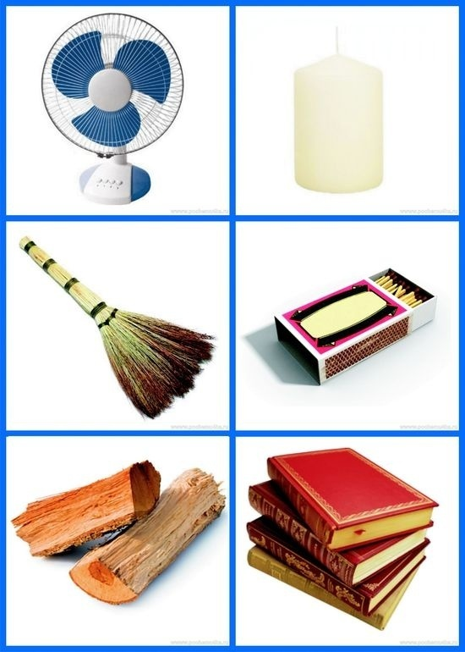

ПЛАН-КОНСПЕКТ ЭКСКУРСИИ
Воспитатель Сейчас мы пойдем на экскурсию в Пожарную часть, познакомимся с пожарными и узнаем о них и их работе.
Помните правила поведения на улице и в пожарной части!
У входа в пожарную часть детей встречают люди в форме. Они представляются и начальник пожарной части начинает беседу с детьми.
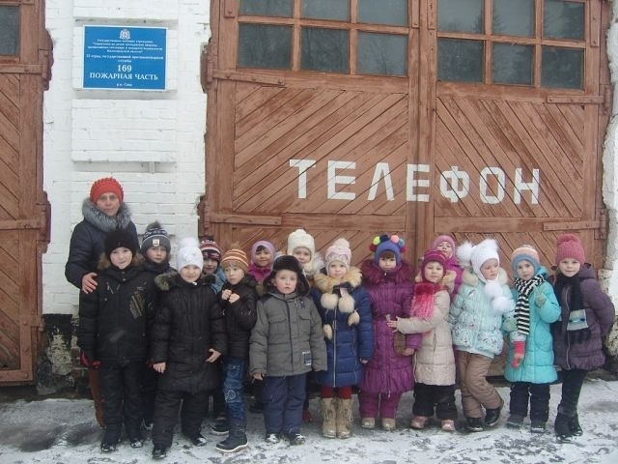
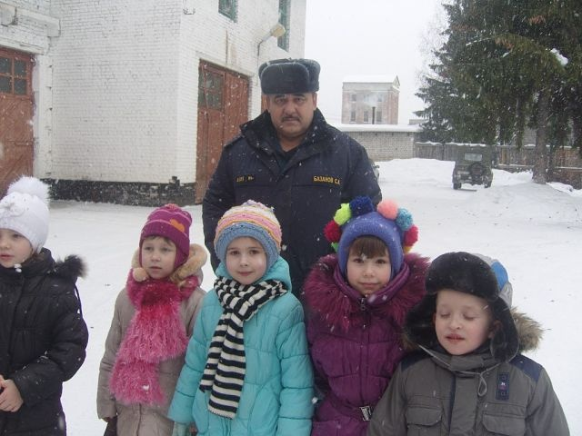
Начальник пожарной части Дети, сегодня я вам расскажу о труде пожарных. Наш рабочий день называется смена, которая начинается в 8 часов утра и заканчивается только на следующее утро в 8 часов. Каждое утро в пожарной части начинается с «развода» - совещания. Те пожарные, чья смена закончилась, рассказывают о том, что произошло за время их дежурства и передают следующей смене оборудование, которое должно быть в обязательном порядке исправно, начальник пожарной части раздает задания на новую рабочую смену.
А теперь пойдемте в диспетчерскую и понаблюдаем за работой диспетчера. Скажите, какую важную работу выполняет диспетчер? (принимает вызов о пожаре). Верно, он принимает вызов о пожаре и подает сигнал тревоги, указывает пожарным точный адрес возгорания. Диспетчер - очень важный человек в пожарной части.
А сейчас я вам покажу учебный класс, ежедневно здесь для пожарных проходят занятия по пожаротушению. Обратите внимание на плакаты, которые размещены вдоль стен. На них показаны: последовательность одевания огнеупорного костюма, как пользоваться лестницей, как правильно надевать противогаз.
У пожарных есть специальные комбинезоны из огнеупорных материалов, каска, огнеупорные рукавицы. Как вы думаете, зачем пожарному эта одежда? (Для того, что бы пожарные не пострадали). Дети рассматривают и примеряют обмундирование.
А после занятий пожарные в основном заняты тренировкой – отрабатывают действия, которые могут возникнуть при пожаре. Им приходится много тренироваться, чтобы быть сильными, быстрыми, ловкими.
Следующее наше знакомство- это знакомство с оборудованием пожарной машины. Ребята скажите, для чего пожарная машина оборудована звуковыми сиренами и световыми сигналами-мигалками? (для беспрепятственного проезда) Также в пожарной машине есть рация, с помощью которой водитель может связаться с пожарной частью и другими машинами. Также у пожарных машин есть цистерна с водой (она хранит большой запас воды), бак со специальной пеной, длинные шланги-рукава. Специальным механизмом вода из цистерны подается сильным напором в шланг. С помощью силы воды пожарный тушит пламя. А по складной лестнице пожарный может ловко проникнуть внутрь горящего дома через окно и балкон.
Дети рассматривают оборудование, садятся в порядке очереди в кабину пожарной машины.
Сейчас посмотрим инвентарь для тушения пожара, а вы вместе со мной будете его называть: противогаз, огнетушители, кислородный баллон, топор, лестница.
Воспитатель Видите, ребята, какая важная, опасная работа у пожарных. Давайте поблагодарим пожарных и попрощаемся с ними.
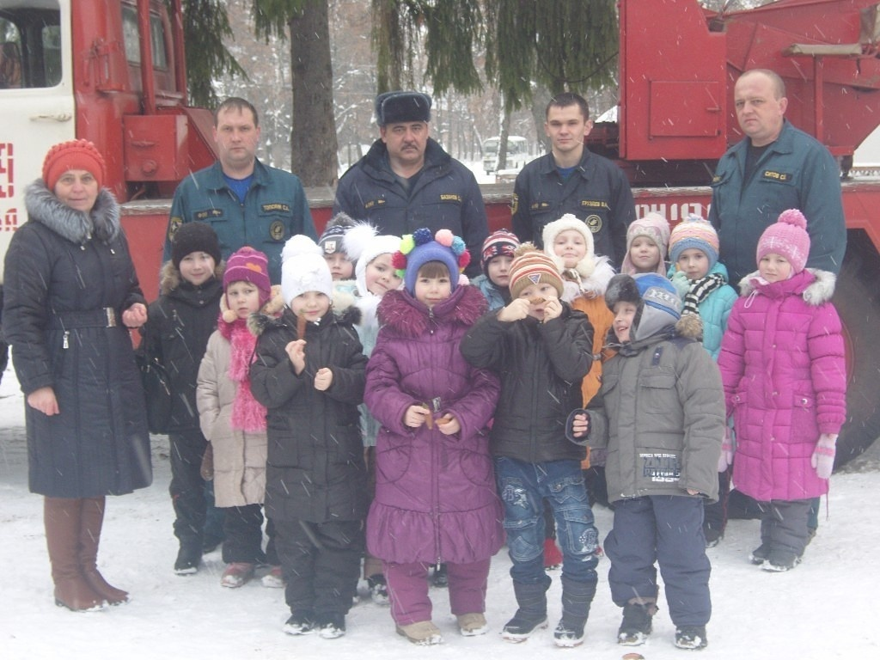
Дети прощаются с пожарными, благодарят за экскурсию и возвращаются в детский сад.

